UČNA PRIPRAVA

Predmet:  MATEMATIKA | 2. letnik športna gimnazija | Datum:  26. 11. 2024 | Profesorica:  Brigita Vahen
Tematski sklop: | EVKLIDSKA GEOMETRIJA
Enota: | UTRJEVANJE ZNANJA
Oblike:  - individualna  - delo v parih  - kombinirana  oblika dela | Metode:
  - razlaga | - merjenje | - razgovor
  - timsko delo | - pojasnjevanje | - delo z besedilom
  - igrifikacija | - uporaba tehnoloških orodij
Tip učne ure: | uvajalna, obravnavanje nove snovi, ponavljanje in utrjevanje, preverjanje in ocenjevanje, kombinirana učna ura
Cilji:  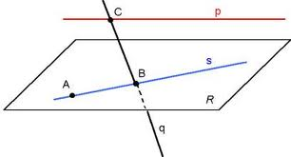 | DIJAK:  - usvoji pojme elementarne evklidske geometrije;  - razvije geometrijsko predstavo in skozi prakso spozna temeljne standarde matematične teorije;  - pozna definicije in uporablja lastnosti geometrijskih likov;  - uporablja zveze med notranjimi in zunanjimi koti trikotnika ter odnose med stranicami in koti trikotnika;  - uporablja zvezo med obodnim in središčnim kotom nad istim lokom;  - zna ločiti med skladnima in podobnima trikotnikoma;  - uporabi izreke v pravokotnem trikotniku;  - načrta geometrijske like z geometrijskim orodjem in s programi za dinamično geometrijo;  - konstruira nekatere kvadratne korene kot primere iracionalnih števil z uporabo Pitagorovega izreka;  - preiskuje geometrijske probleme z uporabo IKT;  - razvije predstave o odnosih med točkami, premicami in ravninami v prostoru,
Učna sredstva:
Pripomočki:  - geometrijsko orodje  - računalnik  - IKT tabla | Učila:  - zvezek vaj  - interaktivne vaje
Ključne besede:
Literatura:
- Mateja Škrlec: Matematika 2, Zbirka nalog za 2. letnik gimnazij, DZS, Ljubljana, 2022

- UVAJANJE
Z dijaki na začetku ure analiziramo pogoste napake na preverjanju znanja, ki so ga pisali prejšnjo uro. (priloga spodaj)
Nato utrjujemo znanje z nalogami iz zvezka vaj, pri čemer vključim kviz, ki sem ga pripravila v spletni učilnici.
Dodajam dokazni material. Reševanje kviza v spletni učilnici.
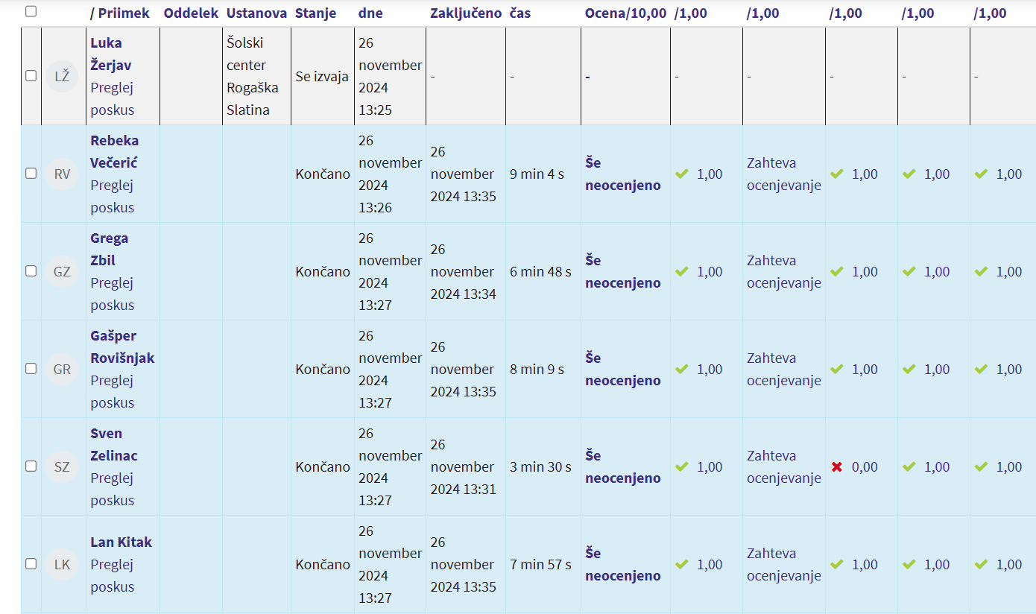
- PONAVLJANJE IN UTRJEVANJE
ZV od strani 6 do 42.
Povezava do spletnega kviza.
Preverjanja znanja – matematika 2. letnik, gimnazija
Vsebine vključene v preverjanje: Geometrija v ravnini
- Izpolni tabelo. Glej rešen primer.

Velikost kota v stopinjah | $$180°$$ |  | $$135°$$ |  | $$45°$$
Velikost kota v radianih | $$π$$ | $$\frac{π}{3}$$ |  | $$\frac{3π}{2}$$

- Izračunaj neznane kote na sliki.

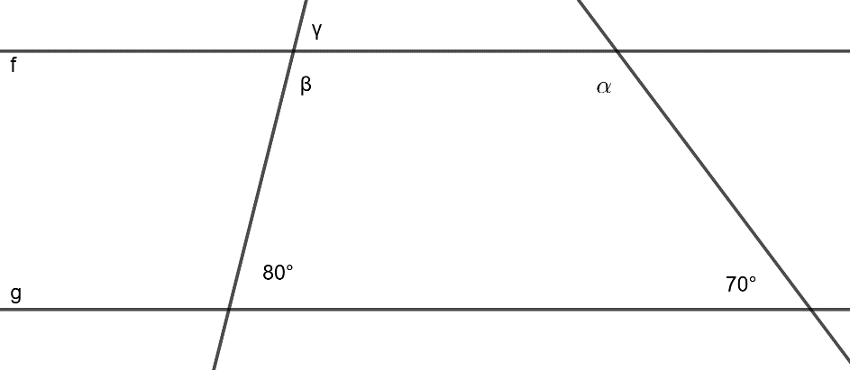
$f∥g$

- Izračunaj $x.$
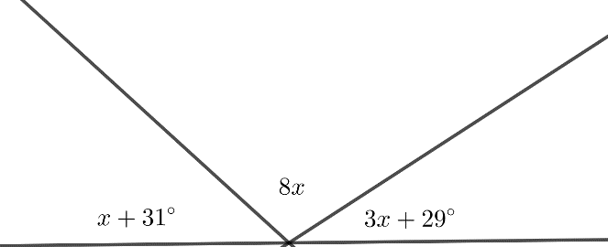

- Izračunaj $∡ABC,$ če je $\left|DE\right|=\left|EA\right|$ in $\left|AC\right|=\left|DC\right|$

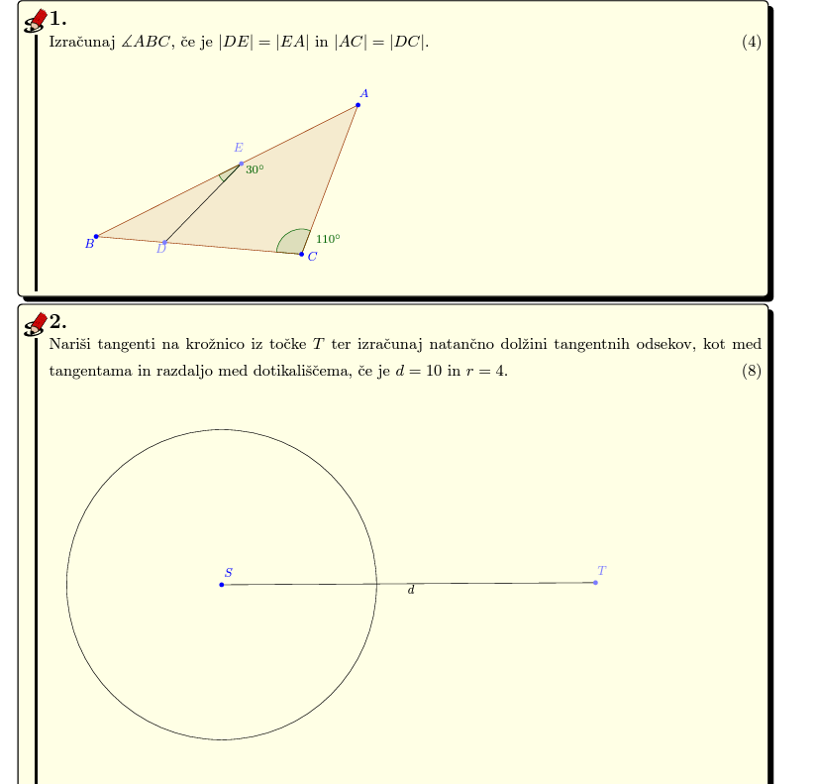

- Nariši tangenti na krožnico iz točke $T$ ter natančno izračunaj:
- dolžini tangentnih odsekov in
- kot med tangentama, če je $d=10$ in $r=4.$

- Krožnico razdelijo točke $D, E$ in $F$ v razmerju $3 : 4 : 5$ (slika).
Izračunaj notranje kote v trikotniku $DEF$ in kot $∡EFA$, če je $A$ središče krožnice.
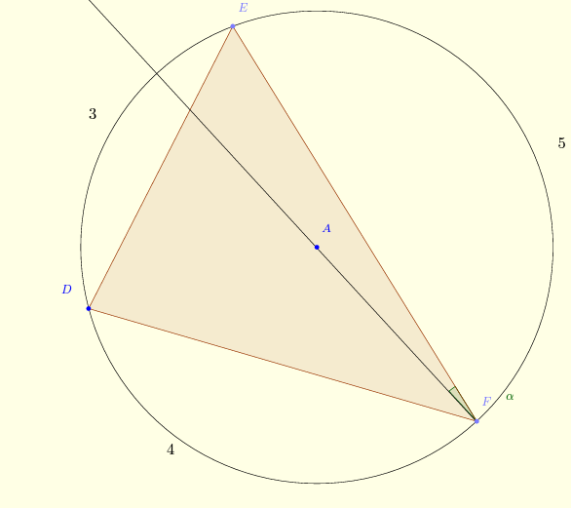

- Nariši trikotnik s podatki $a=5 cm, c=4 cm, t_{b}=3 cm.$
Skica je obvezna.

- Nariši romb s podatki $e=7 cm, α=60°.$
Skica je obvezna.

- V pravilnem osemkotniku $ABCDEFGH$ izračunaj:
- velikost zunanjega kota
- število vseh diagonal. Koliko je takih, ki ne potekajo skozi središče lika?
- notranje kote trikotnika $ACF$.

